Ausschreibungstexte, Q-Gestell
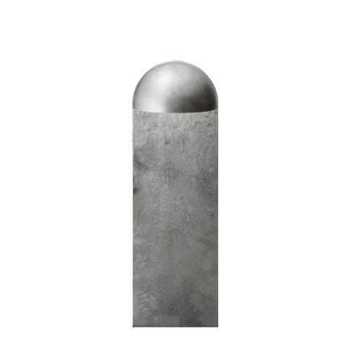

70069, Feuerverzinkt, zum Eingraben
Poller aus feuerverzinktem, doppelseitigem Stahlblech, oben abgerundet, für ein- oder doppelseitige Beleuchtung mit Ø 270-280 mm Armatur. Mit Erdanker zum Eingraben.
Ohne Armatur.
Maße: H: 850 mm über Erde, B: 270 mm, T: 28 mm

70079, Feuerverzinkt, auf Flansch
Poller aus feuerverzinktem, doppelseitigem Stahlblech, oben abgerundet, für ein- oder doppelseitige Beleuchtung mit Ø 270-280 mm Armatur. Auf Flansch, 270x270 mm.
Ohne Armatur.
Maße: H: 850 mm über Erde, B: 270 mm, T: 28 mm

70068, Kupfer, zum Eingraben
Poller aus doppelseitigem Kupferblech, oben abgerundet, für ein- oder doppelseitige Beleuchtung mit Ø 270-280 mm Armatur. Mit Erdanker zum Eingraben.
Ohne Armatur.
Maße: H: 850 mm über Erde, B: 270 mm, T: 28 mm

70078, Kupfer, auf Flansch
Poller aus doppelseitigem Kupferblech, oben abgerundet, für ein- oder doppelseitige Beleuchtung mit Ø 270-280 mm Armatur. Auf Flansch, 270x270 mm.
Ohne Armatur.
Maße: H: 850 mm über Erde, B: 270 mm, T: 28 mm

